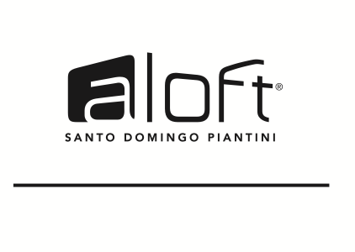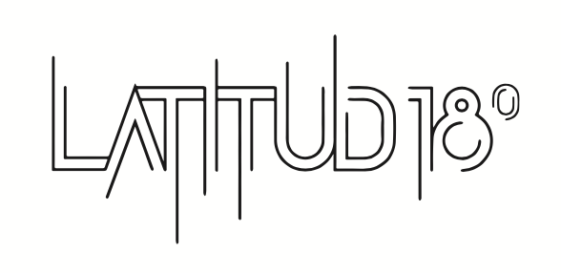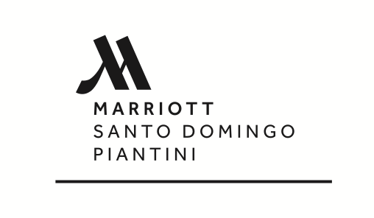

**RCD Hotels inaugura Latitud 18: Un nuevo ícono del turismo de negocios en Santo Domingo, República Dominicana**

**Ciudad de México a 17 de junio de 2024 -** La ciudad de Santo Domingo, reconocida por su infraestructura y creciente economía, se consolida como punto neurálgico para los viajeros en el Caribe con la reciente inauguración de Latitud 18, un complejo creado por RCD Hotels y la cadena Marriott Internacional.

Ubicado en el exclusivo y estratégico sector de Piantini, Latitud 18 alberga dos de las marcas más emblemáticas de Marriott International, los hoteles Marriott y Aloft, lo que abre nuevas posibilidades para los viajeros y marca un hito en esta ciudad histórica.

Latitud 18 y la inauguración de los hoteles Marriott y Aloft contó con la presencia del presidente de República Dominicana, Luis Abinader Corona y representantes del sector turístico y empresarial. Para RCD Hotels este complejo significa reforzar el compromiso de expansión estratégica de la compañía en mercados de alto crecimiento, que continúan en auge para el turismo local e internacional

Este nuevo espacio genera más de 300 nuevos puestos de trabajo, además de contar con 400 habitaciones y 5 restaurantes de alto nivel, lo que abre una nueva gama de opciones para los visitantes en uno de los destinos más cosmopolitas del Caribe.

Se estima que con esta apertura se fortalecerá el turismo ejecutivo en el país, ya que República Dominicana es conocido por su diversidad geográfica y cultural. Siendo Santo Domingo un destino destacado como una ciudad llena de vida y como el primer asentamiento europeo del continente americano.

Este complejo se caracteriza por el elevado nivel de hospitalidad y gastronomía, por lo cual está destinado a convertirse en un punto de referencia para los viajeros de negocios y turistas que buscan una experiencia única y enriquecedora en el destino.

Marriott Piantini Santo Domingo, que abandera la marca insignia del portafolio de Marriot Internacional, fusiona la rica cultura indígena taína del Caribe con la vibrante energía cosmopolita de la ciudad. El hotel ofrece 207 habitaciones y suites modernas con vistas espectaculares al skyline de Santo Domingo, decoradas en tonos naturales con acentos de malva oscuro. Destaca su amplio salón de eventos, el más grande de la ciudad, con 3,000 m² de espacio flexible, su refinado lobby bar que ofrece espacios acogedores para relajarse y socializar y su restaurante Mo’orea, especializado en cocina mediterránea.

Por su parte Aloft Santo Domingo Piantini ofrece una experiencia de alojamiento vanguardista, ideal para viajeros modernos que aman la música y la tecnología. Con 192 habitaciones dog friendly, el diseño "glitch" que se manifiesta en todos los espacios vibrantes y eclécticos del hotel y el énfasis en su programación musical innovadora a través de su plataforma Live at Aloft.

Cabe recalcar también la destacada propuesta gastronómica existente en el complejo con restaurantes como Cueva Siete, especializado en comida mexicana contemporánea, y Makoto, reconocido internacionalmente por su cocina moderna japonesa; siendo la inclusión de estos restaurantes un reflejo de la fascinante cultura de la República Dominicana, fusionando lo antiguo y lo moderno en una experiencia culinaria única.

***

**Acerca de RCD Hotels**

RCD Hotels, compañía líder en hotelería con propiedades de lujo en diferentes destinos turísticos en Estados Unidos, México y República Dominicana, cada una con su propia personalidad. En su portafolio cuenta con propiedades de lujo en Estados Unidos que incluyen a Eden Roc Miami Beach, Nobu Miami Beach en Florida y en la ciudad de los vientos: Nobu Hotel Chicago. Las propiedades en México incluyen los Hoteles Hard Rock en Cancún, Vallarta, Los Cabos, Riviera Maya, así como UNICO 20° 87° Hotel Riviera Maya, AVA Resort Cancún, todos con plan todo incluido, Nobu Hotel Los Cabos con plan europeo (EP) y Residence Inn Mérida enfocado al turismo de estadías largas. En República Dominicana, además de los nuevos Santo Domingo Marriott Piantini &amp; Aloft Santo Domingo Piantini, hoteles EP, se encuentra el Hard Rock Hotel &amp; Casino Punta Cana, hotel todo incluido.

Para más información, por favor visite www.rcdhotels.com.

**Acerca de Marriott Hotels®**

Con cerca de 600 hoteles y resorts en más de 65 países y territorios de todo el mundo, Marriott Hotels continúa elevando el arte de la hospitalidad – poniendo a las personas de primeras es el legado vivo de la marca garantizando que los huéspedes siempre se sientan profundamente atendidos durante su estancia. Marriott Hotels eleva los estándares ofreciendo siempre un servicio íntimo, con espacios modernos y cómodos, y proporcionando experiencias que van más allá de lo cotidiano. A medida que evolucionan las necesidades y expectativas de los viajeros de todo el mundo, también lo hacen Marriott Hotels, liderando la industria con innovaciones, incluyendo el vestíbulo Greatroom y los Servicios Móviles para Huéspedes que adoptan el estilo, el diseño y la tecnología. Para conocer más información, visite www.marriotthotels.com, quédese conectado con Marriott Hotels en Facebook, @marriott en Twitter y @marriotthotels en Instagram. Marriott Hotels se enorgullece de participar en Marriott Bonvoy®, el programa global de viajes de Marriott International. El programa les ofrece a los socios un extraordinario portafolio de marcas globales, experiencias exclusivas en Marriott Bonvoy Moments, y beneficios inigualables, incluyendo noches gratuitas y reconocimiento de la categoría Elite. Para inscribirse gratuitamente o para conocer más información sobre el programa, visite marriottbonvoy.com.

**Acerca de Aloft Hotels®**

Aloft Hotels actualmente abarca 220 hoteles en 32 países y territorios. Atendiendo a una multitud experta en tecnología y amante de la música, la marca ofrece espacios vibrantes y eclécticos que prosperan al unir a las personas. Una marca para amantes de la música y creadores de música por igual, Aloft es mejor conocida por su énfasis en la programación musical innovadora a través de su plataforma Live at Aloft. Las comodidades de la marca incluyen el bar WXYZ®, el salón Remix®, el concepto de desayuno para llevar Refuel by Aloft® y el programa Arf® (Animals R Fun) que admite mascotas. Aloft se mueve a su propio ritmo, es diferente. Por diseño. – utilizar la tecnología y el diseño para mejorar las experiencias y evolucionar con las necesidades de sus huéspedes. Para obtener más información, visite www.alofthotels.com y síganos en Facebook, Twitter, e Instagram. Aloft se enorgullece de participar en Marriott Bonvoy®, el programa de viajes global de Marriott International. El programa ofrece a los miembros una extraordinaria cartera de marcas globales, experiencias exclusivas en Marriott Bonvoy Moments y beneficios incomparables que incluyen noches gratis y reconocimiento de estatus Elite. Para inscribirse de forma gratuita o para obtener más información sobre el programa, visite marriottbonvoy.com